Tekstualni opis | Fotografija
Pehar za I, II I III  Visina: I- 39cm  II- 36cm  III- 32cm | 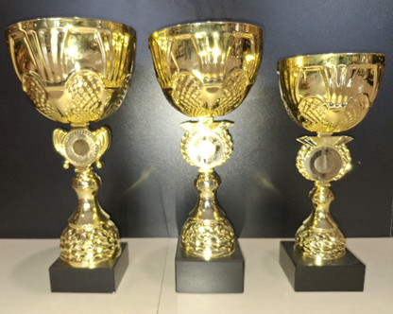
Pehar stakleni (limena gravura na sredini) | 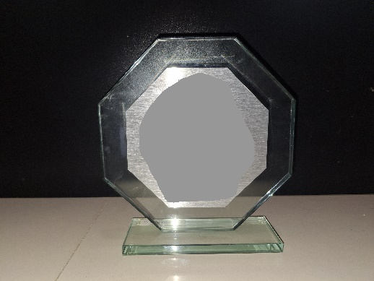
Medalje (zlatna, srebrna, bronza) | 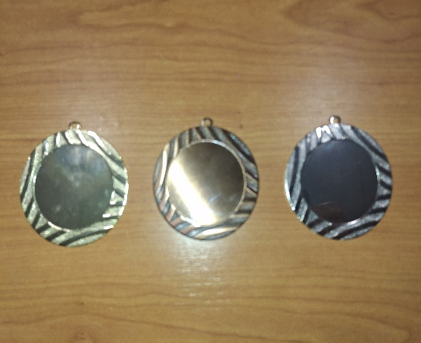
Pehari za najboljeg igrača fucala, strijelca i golmana) | 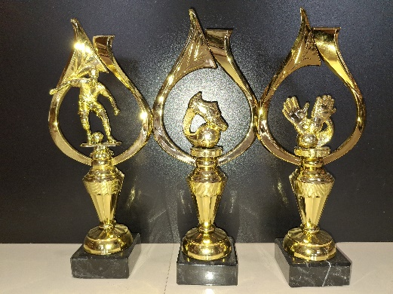
Prelazni pehar | 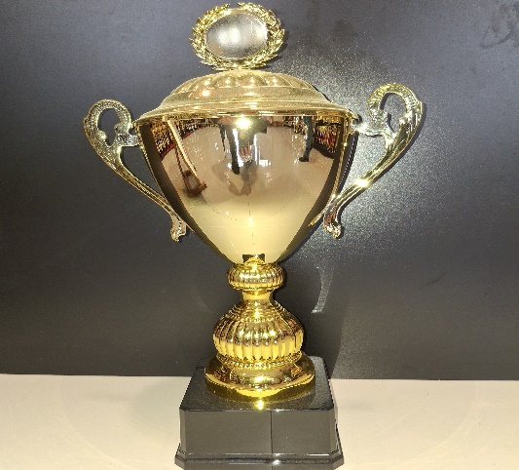
Pehar- najbolji atletičar/atletičarka | 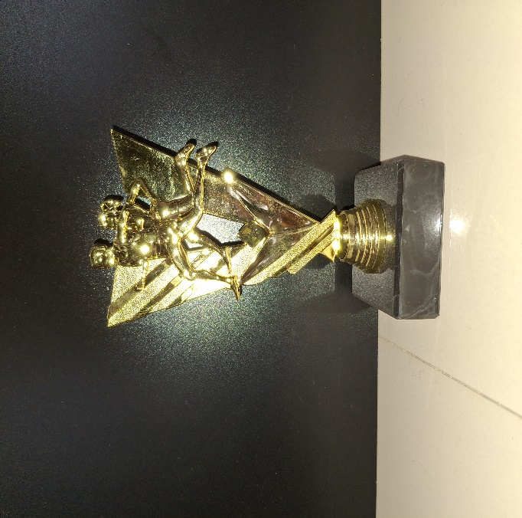
Plaketa/kutija dimenzija oko 23/19cm | 